**Masażery do stóp**

**Ulgę po ciężkim dniu przyniosą <b>masażery do stóp</b>. Funkcjonalne urządzenie pomoże zrelaksować się i zapomnieć o długiej drodze lub niewygodnym obuwiu. Czas pomyśleć o własnym komforcie.**

Relaksujący masaż stóp to coś, o czym marzą nie tylko Panie zmęczone całym dniem w niewygodnych, ale eleganckich butach. Jest to bowiem znakomity sposób na wypoczynek po męczącej pracy, długim spacerze lub pieszej wędrówce turystycznej. Idealnie byłoby skorzystać z usług profesjonalnego masażysty. Jednak **masażery do stóp** w pewnym stopniu mogą go zastąpić w naszym domowym zaciszu.

**Masażery do stóp - możliwości produktu**

Urządzenie to wykonuje masaż dzięki kilku wałkom i głowicom wmontowanym w jego obudowę. Ponadto często *masażery do stóp* są w stanie ogrzać nasze stopy lub oddziaływać tylko na określone ich partie korzystając z niewielkich młoteczków. Wszystkim oczywiście zarządza sterownik z zaprogramowanymi cyklami masażu. Całość oczywiście w bezpieczny sposób odpręża i relaksuje ciało, a także nasz umysł.

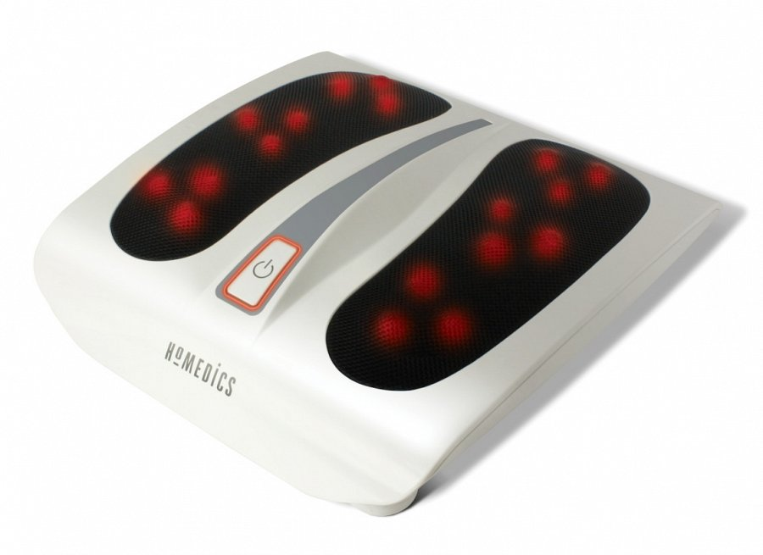

**Tradycyjna medycyna**

Zaglądając do kart historii, można stwierdzić że już u starożytnych masaż stóp uważano za sposób na poprawę samopoczucia, a nawet zdrowia człowieka poprzez stymulację odpowiednich receptorów. Z pewnością poprawia on krążenie i pomaga odpocząć. [Masażery do stóp](https://www.mikpol.pl/category/urzadzenia-masujace-masazery-stop) to sposób na wprowadzenie elementu SPA do naszego domu. Dzięki intuicyjnemu w obsłudze panelowi sterowania bez problemu wybierzemy odpowiedni sposób i siłę masażu. Łatwiej zregenerujemy się po męczącym dniu, nie wydając zbyt dużo pieniędzy.